Учреждение образования

«Белорусский государственный технологический университет»

**Кафедра информатики и веб-дизайна**

**Лабораторная работа №2**

«Визуальное восприятие и применение принципов гештальта в дизайне пользовательского интерфейса»

Выполнила:

Студентка 2 курса 7 группы ФИТ

Колядко Яна Дмитриевна

**Цель работы:** изучить основные гештальт принципы. Рассмотреть примеры их практического применения.

## ****Закон простоты****

## Для человека проще воспринимать просто структурированные и лаконично организованные сайты, с разделением товаров по категориям и без хаотического расположения. Сайт на рисунке 1 сложно воспринимать из-за большого количества товара с разным размером, пестрыми шрифтами. На первом сайте будет сложнее сделать выбор нежели на втором.

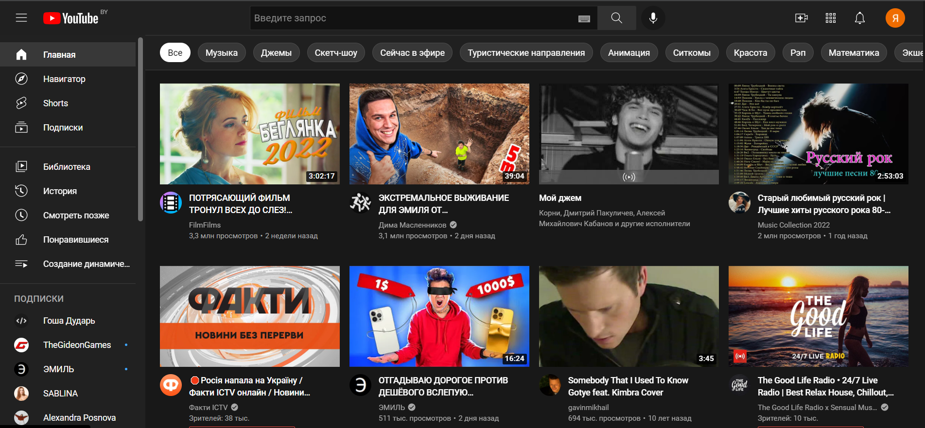  
Рисунок 1 - Главная страница сайта www.youtube.com

## Рисунок 2 - Логотип сайта www.youtube.com

## Замкнутость (завершение)

При взгляде на комплекс разрозненных элементов, мы стремимся увидеть простой, понятный узор.

Этот принцип основан на стремлении к простоте. Но принцип замкнутости противоположен принципу хорошей формы, где три объекта были лучше, чем один. В этом случае нам нужно объединить все части, чтобы получить целое. Наш мозг заполняет недостающие элементы для формирования фигуры.

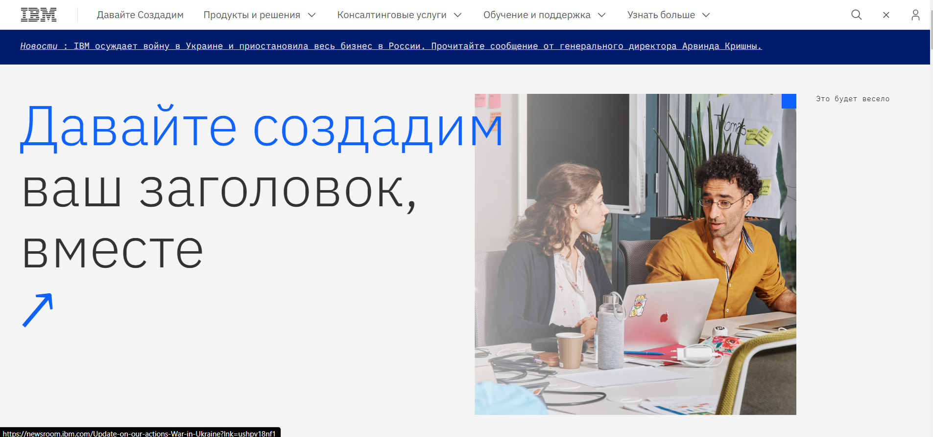

Рисунок 3 - Главная страница сайта www.ibm.com

Рисунок 4 - Логотип сайта www.ibm.com

## Симметрия и порядок

Люди склонны воспринимать объекты как симметричные формы с центром посередине. Симметричные элементы просты, гармоничны и привлекательны. Симметрия очень удобна для концентрации внимания на наиболее важных вещах.

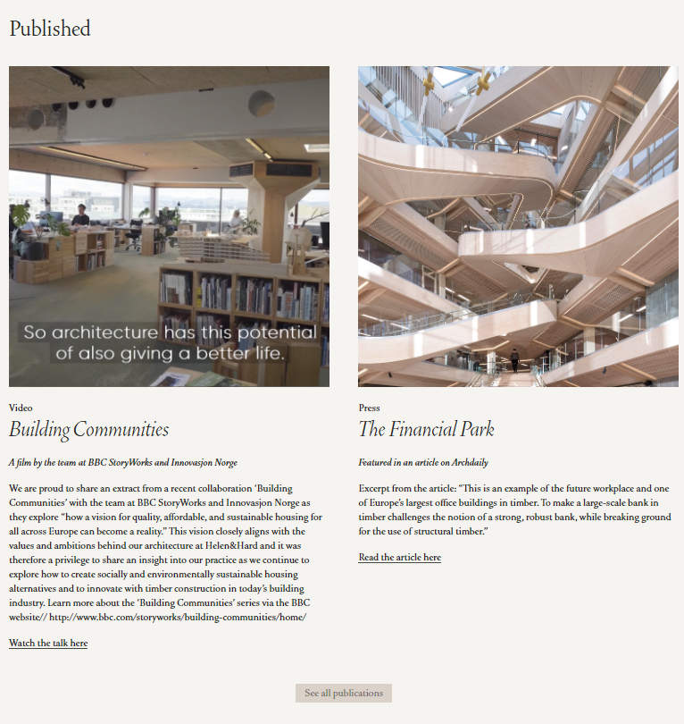

Рисунок 5 - Главная страница сайта www. helenhard.no

## Фигура/Фон

На рисунке 6 элементы воспринимаются либо как фигура (объект в фокусе), либо как фон (бэкграунд, на котором и расположен объект).

Принцип фигура/фон основан на взаимоотношениях между позитивными элементами и негативным фоном. Смысл в том, что визуально мы сразу же отделяем цельные фигуры от фона для того, чтобы четче сфокусироваться и понять, что же мы видим.

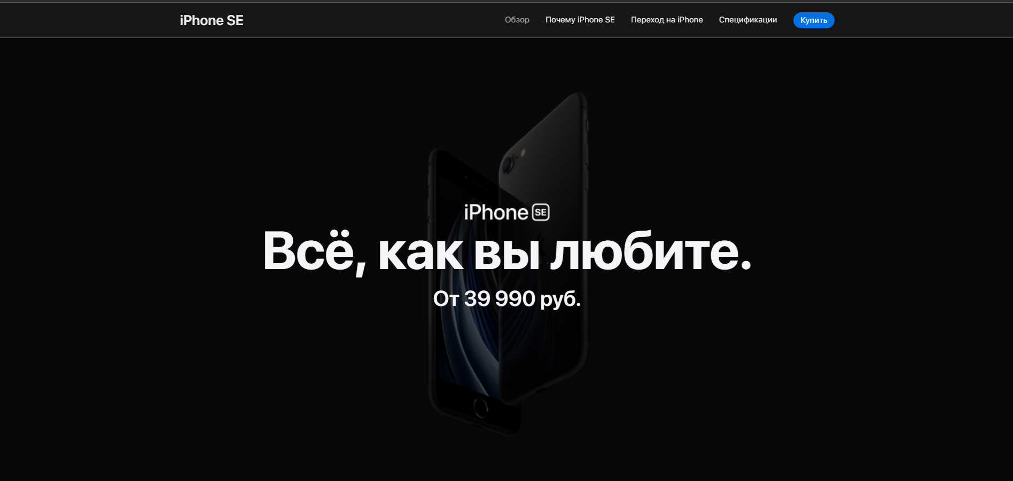

Рисунок 6 - Главная страница сайта www.apple.com

На этой странице подчеркнут сильный контраст между текстом белого заголовка и черным фоном. Даже сам продукт почти сливается с фоном, благодаря чему текст отчетливо виден.

## Равномерная связанность

Визуально связанные элементы чаще воспринимаются, как группа, чем несвязанные элементы.

Рисунок 7 - Главная страница сайта www.smartbug.com

Рисунок 8 - Главная страница сайта www.smartbug.com

Рисунок 9 - Главная страница сайта www.smartbug.com

## Общие области

Элементы воспринимаются как группа, когда находятся в одной и той же замкнутой области.

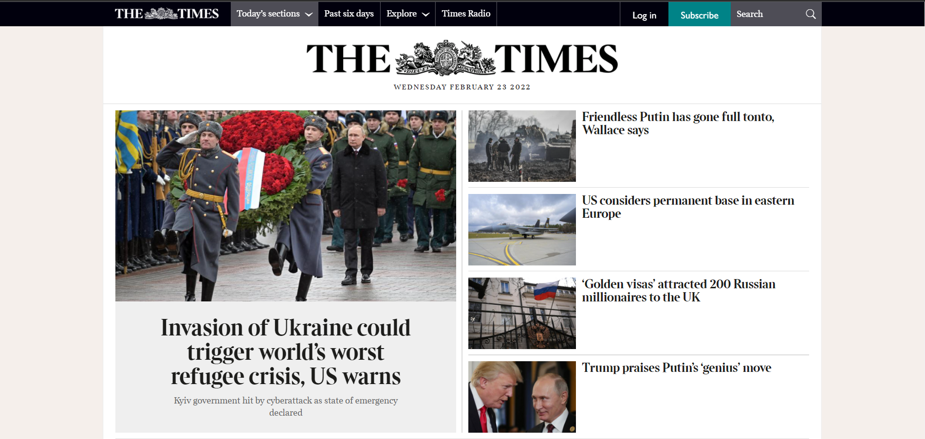

Рисунок 10 - Главная страница сайта www.thetimes.com

## Близость

Объекты, близко расположенные друг к другу, воспринимаются как связанные, в отличие от таких же, но далеко стоящих.

Это основа строгой группировки содержимого и элементов управления в пользовательском интерфейсе. Так как, размещенные рядом элементы пользователь ассоциирует как связанные друг с другом.

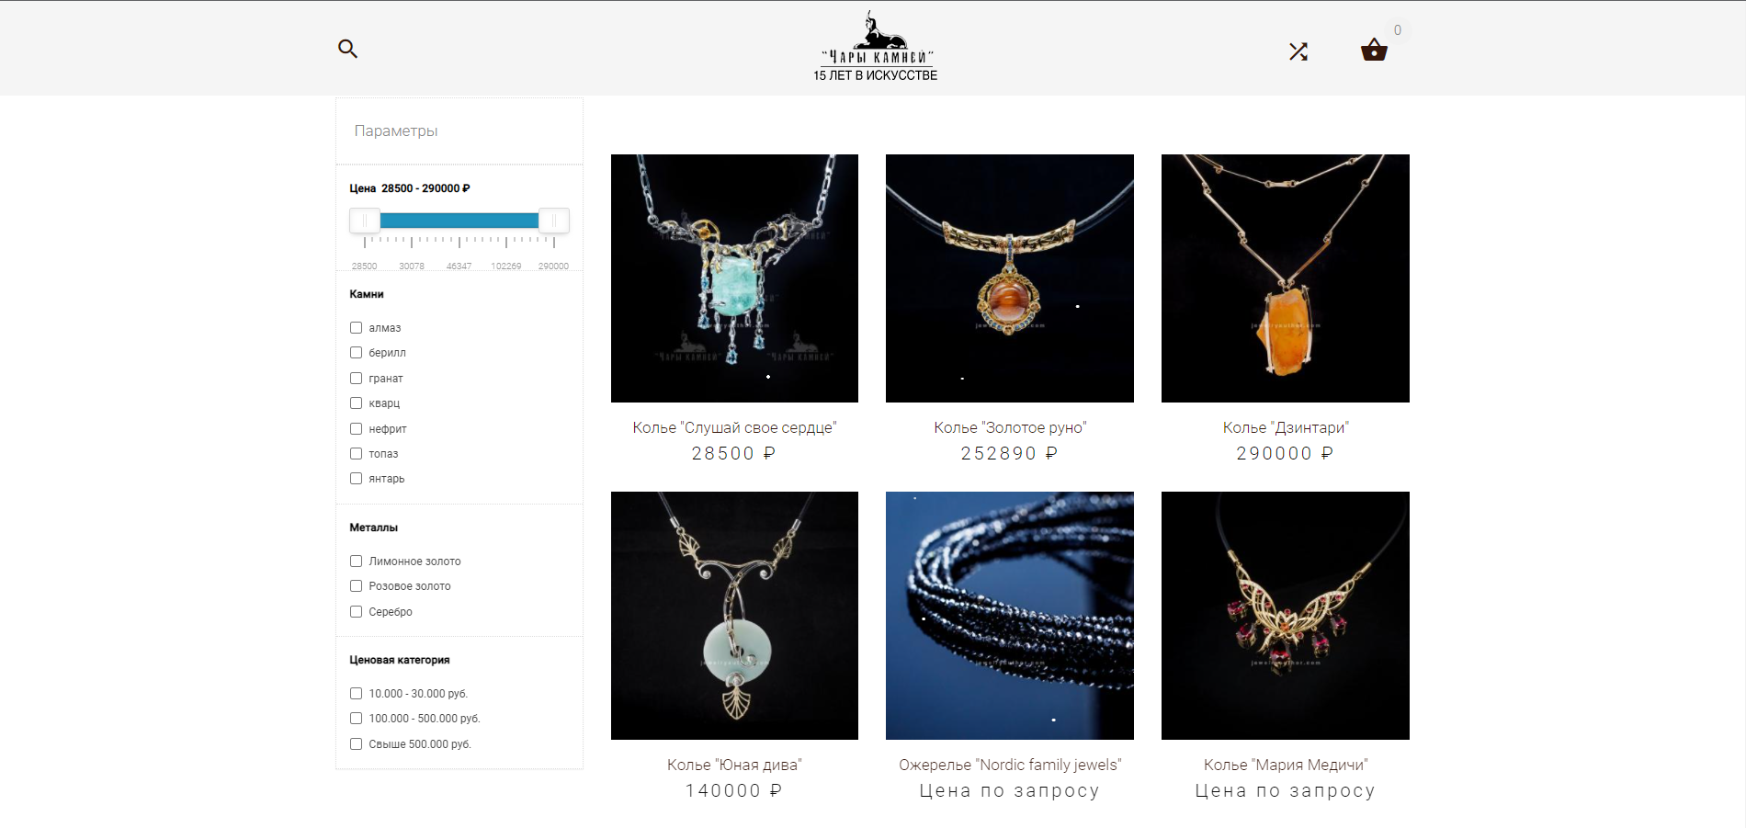

Рисунок 11 - Главная страница сайта www. jewelryauthor.com

## Сходство

Элементы со сходными характеристиками воспринимаются как более подобные, в отличие от элементов с разными характеристиками.

Объекты могут иметь любое количество сходных характеристик: цвет, форма, текстура и другие. Пользователь ассоциирует элементы как связанные друг с другом, если у них совпадает форма, размер, цвет или направление.

Когда зритель замечает одинаковые черты у объектов, он объединяет их в группы по характеристикам.

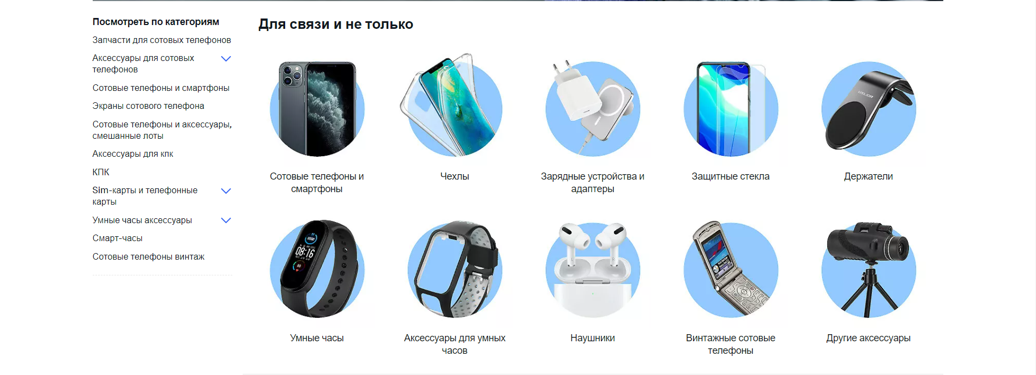

Рисунок 11 - Главная страница сайта www.ebay.com

## Непрерывность

Непрерывность применима не только к горизонтальному движению. Она может направить глаз и вертикально, побуждая прокручивать страницу вниз для просмотра различных вариантов. В примере с сайта Trulia похожие элементы в виде своеобразных карточек аккуратно расположены друг за другом так, что наш взгляд следует вниз по результатам поисковой выдачи.

Рисунок 12 - Главная страница сайта www.trulia.com

**Вывод:** В данной лабораторной работе были изучены основные гештальт принципы, рассмотрены примеры их практического применения.

Ответы на вопросы:

## В чем суть гештальта?

Гештальт – пространственно-наглядная форма воспринимаемых предметов, чьи существенные свойства нельзя понять путём суммирования свойств их частей.

Согласно гештальт-психологии, свойства целого отличны от свойств его элементов. На основе этого мнения гештальт-психологи разработали несколько принципов, объясняющих особенности организации восприятия.

## О чем говорит гештальт-психология?

Гештальт-психология гласит, что человеческому мозгу присуще запоминать целостный образ, а не отдельные его части.

## Можно ли обмануть зрительное восприятие?

## Зрительное восприятие можно обмануть при помощи фигуры-фона или принципа замкнутости.

## Перечислите основные принципы гештальта.

## Закон простоты, принцип замкнутости, симметрия и порядок, фигура/фон, равномерная связанность, принцип общих областей, принцип близости, принцип сходства, принцип непрерывности.

## Как вы понимаете закон простоты?

## Люди будут воспринимать и интерпретировать составные или сложные изображения как простейшую форму или объединение простейших форм. Видя сложные фигуры и формы, человек мысленно старается их разбить на более простые элементы.

## В чем заключается принцип замкнутости.

При взгляде на комплекс разрозненных элементов, мы стремимся увидеть простой, понятный узор.

## Наш мозг заполняет недостающие элементы для формирования фигуры, объединяет части.

## Что нам дает симметрия и для чего он используется?

## Люди склонны воспринимать объекты как симметричные формы с центром посередине. Она очень удобна для концентрации внимания на наиболее важных вещах.

## Так как наши глаза быстро обнаруживают симметрию и порядок, этот принцип может быть эффективно использован для быстрой передачи информации.

## На чем основан принцип фигур-фон и что он нам дает при создании интерфейсов?

Элементы воспринимаются либо как фигура (объект в фокусе), либо как фон (бэкграунд, на котором и расположен объект).

## Чем более стабильно соотношение «фигура и фон», тем проще мы можем сфокусировать внимание нашей целевой аудитории именно на том, что мы хотим им показать.

## Как воспринимаются визуально связанные объекты?

Визуально связанные элементы чаще воспринимаются, как группа, чем несвязанные элементы**.**

## Какие основные принципы гештальта используются для группировки элементов при проектировании юзабильных интерфейсов и в чем их суть.

## Принцип близости, принцип общей области, принцип сходства и принцип непрерывности позволяют сгруппировывать элементы при проектировании интерфейсов.